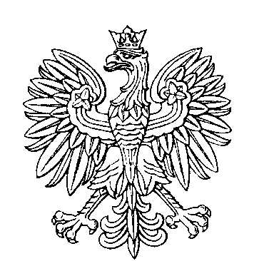

OBWODOWA KOMISJA WYBORCZA NR 1
w gminie Cmolas

SKŁAD KOMISJI:
Przewodniczący Jacek Stanisław Tyczka

Zastępca Przewodniczącego Lucyna Margańska

CZŁONKOWIE:
Brygida Bomba  Józefa Kawalec  Dawid Maciąg  Bogumiła Skomro | Wiktoria Fryc  Halina Zofia Lubera  Danuta Mokrzycka

OBWODOWA KOMISJA WYBORCZA NR 2
w gminie Cmolas

SKŁAD KOMISJI:
Przewodniczący Iwona Marzena Soda

Zastępca Przewodniczącego Andrzej Mieczysław Wieczerzak

CZŁONKOWIE:
Edyta Maria Bajda  Renata Micek  Grzegorz Posłuszny  Joanna Barbara Szczepanek | Anna Dominika Kwaśnik  Patrycja Iwona Mika  Adam Wojciech Rzeszutek

OBWODOWA KOMISJA WYBORCZA NR 3
w gminie Cmolas

SKŁAD KOMISJI:
Przewodniczący Grażyna Kurdziel

Zastępca Przewodniczącego Aneta Katarzyna Fryc

CZŁONKOWIE:
Lesław Celestyn Lipczyński  Zenon Magda  Leokadia Piechota  Dariusz Wróblewski | Wojciech Maciąg  Gabriela Maria Maziarz  Anna Maria Skiba

OBWODOWA KOMISJA WYBORCZA NR 4
w gminie Cmolas

SKŁAD KOMISJI:
Przewodniczący Paulina Piłat

Zastępca Przewodniczącego Barbara Walczyk

CZŁONKOWIE:
Małgorzata Flis  Izabela Krystel  Sylwia Pogoda  Łukasz Krzysztof Wolak | Ireneusz Piotr Kiwak  Magdalena Maria Łakomy  Krystyna Róg

OBWODOWA KOMISJA WYBORCZA NR 5
w gminie Cmolas

SKŁAD KOMISJI:
Przewodniczący Renata Maria Zielińska

Zastępca Przewodniczącego Bernadeta Magdalena Krystel

CZŁONKOWIE:
Halina Eugenia Bajda  Dorota Stanisława Maziarz  Elżbieta Małgorzata Wyparło | Zbigniew Lubera  Krystyna Agnieszka Micek

OBWODOWA KOMISJA WYBORCZA NR 6
w gminie Cmolas

SKŁAD KOMISJI:
Przewodniczący Małgorzata Kolasa

Zastępca Przewodniczącego Piotr Magda

CZŁONKOWIE:
Kacper Jakub Babiarz  Anita Katarzyna Micek  Krzysztof Posłuszny | Jerzy Bogusław Micał  Katarzyna Maria Panek

OBWODOWA KOMISJA WYBORCZA NR 7
w gminie Cmolas

SKŁAD KOMISJI:
Przewodniczący Zofia Teresa Piórek

Zastępca Przewodniczącego Kamil Jan Pająk

CZŁONKOWIE:
Lucyna Monika Fryc-Kopeć  Grzegorz Łakomy  Mirosława Joanna Skiba | Oliwia Gryglewska  Edyta Janina Serafin

OBWODOWA KOMISJA WYBORCZA NR 8
w gminie Cmolas

SKŁAD KOMISJI:
Przewodniczący Justyna Fryc

Zastępca Przewodniczącego Teresa Maciąg

CZŁONKOWIE:
Teresa Gul  Karolina Anna Panek  Małgorzata Wiącek | Grzegorz Józef Karczewski  Danuta Rząsa

OBWODOWA KOMISJA WYBORCZA NR 9
w gminie Cmolas

SKŁAD KOMISJI:
Przewodniczący Zbigniew Lubera

Zastępca Przewodniczącego Teresa Anna Lubera

CZŁONKOWIE:
Józef Mazur  Aleksandra Joanna Posłuszna | Mateusz Polek

